「小児における肺炎球菌感染症、全国サーベイランス」
研究へのご理解とご協力のおねがい

はじめに
これから、「小児における肺炎球菌感染症、全国サーベイランス」（以下「本研究」）の目的、内容および方法についてご説明します。正しく理解した上で、あなた又はあなたのお子さんが本研究に協力するかどうかを決めてください。分からないことや、疑問に思われることがあれば何でも遠慮なく質問してください。
なお、本研究は、実施に先立ち、研究内容が参加される方の人権の保護や安全性の確保および科学性において問題がないかどうかについて、[本院の倫理審査委員会] [本研究の代表組織である国立病院機構三重病院の倫理審査委員会]で審査を受け承認を得ております。

肺炎球菌とは
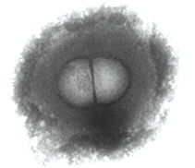
子どもの肺炎や中耳炎そして髄膜炎などを引き起こす細菌のひとつに肺炎球菌があります。
肺炎球菌は、多くの人の鼻やのどにいる身近な菌で、普段はおとなしくしていますが、
風邪などで抵抗力が落ちた時に、病原性が発揮され、重症の感染症を引き起こします。特に、小さな子どもや高齢者、免疫機能が弱い人では、髄膜炎や菌血症などの重い病気「侵襲性肺炎球菌感染症」を起こし、時には命を落としたり、重い後遺症を
残してしまう子どもたちがいます。

本研究の目的
現在、国内における肺炎球菌感染症を予防するワクチンには、1992年に成人用として発売された「ニューモバックスⓇ（23価多糖体ワクチン）」と、2010年2月に2歳未満の小児用として「プレベナーⓇ（小児用７価肺炎球菌ワクチン）」というワクチンが、2013年11月からはプレベナー13®（小児用13価肺炎球菌ワクチン）が発売されています。それぞれのワクチンは、重大な感染症を引き起こす原因となる23種類（23価）と13種類（13価）の莢膜血清型（肺炎球菌のタイプ）で作られています。このワクチン接種によって、子どもの肺炎球菌感染症の減少が期待されています。
しかし、10年以上前から小児に肺炎球菌ワクチンを定期的に接種しているアメリカでは、肺炎球菌感染症にかかった患者さんの莢膜血清型が変化していることが報告されています。特に、抗生物質が効きにくく治療が難しい肺炎球菌が流行し、ワクチンの効果が弱くなることが心配されています。
そこで今回、肺炎球菌感染症にかかった子どもたちから採取された肺炎球菌を全国の医療機関から集めて、肺炎球菌莢膜血清型を詳細に調べることになりました。
本研究で得られる血清型の解析結果は、今後の新しいワクチン開発に生かされ、肺炎球菌感染症の克服につながります。

本研究の結果は、学会や論文として発表されることがありますが、参加された方が特定されることはありません。
※この調査は、「ヘルシンキ宣言」や「疫学研究に関する倫理指針」に従って実施されます。

対象となる方
肺炎球菌による以下のいずれかの細菌性感染症にかかった方が対象となります。
- 侵襲性肺炎球菌感染症（IPD）と診断された、年齢2ヶ月以上16歳未満の方
- 肺炎と診断された、年齢2ヶ月以上5歳未満の方
- 急性中耳炎と診断された、年齢2ヶ月以上5歳未満の方
*上記以外にも研究参加にはいくつかの基準があります。詳しくは担当医にお尋ねください。

研究方法
本研究では、肺炎球菌感染症にかかった子どもから採取された肺炎球菌を全国の医療機関から集めて、肺炎球菌莢膜血清型、薬剤感受性検査、肺炎球菌株の遺伝子（MLSTと呼びます）を調べます。また、通常の診断のために採取する尿検体の一部を用いて肺炎球菌の成分が検出されているかを検査し（尿中肺炎球菌抗原検査と呼びます）、残りの尿を米国の検査機関へ送付し、肺炎球菌莢膜血清型を検査します。本研究のために新たにワクチンを接種したり、血液や髄液を採取したりすることはありません。

個人情報の保護について
参加された方の個人情報を守ることは「個人情報の保護に関する法律」に定められています。あなたやあなたのお子さんの氏名などの個人を特定する情報は本研究では収集されません。

この研究へのご協力について
本研究への協力は、あなたの自由意思によるものです。同意されないことをお申し出になられた場合でも、そのために治療内容を変更するなど、治療上の不利益を受けることは一切ありませんのでご安心ください。また、一旦同意されたあとでも，同意されない旨の申し出はいつでもできますので、担当医までお申し出ください。

本研究の代表施設ならびに研究代表者
≪代表施設≫ 独立行政法人国立病院機構三重病院
≪研究代表医師≫ 院長 藤澤 隆夫
≪研究分担医師≫ 呼吸器内科 丸山貴也

ご意見、ご質問などがある場合は担当医または下記窓口までお問い合わせください。

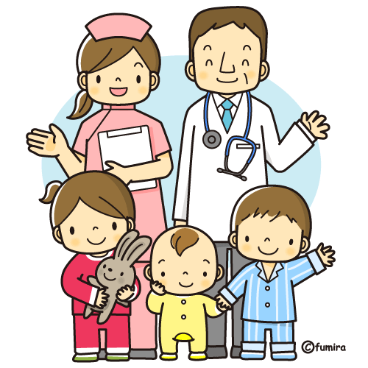
≪本研究に関する問い合わせ窓口≫
診療科名
担当者
連絡先

